Contents
HCPS Offering Free Meals for Kids this Summer
Summer Camp Highlights
2026-2027 Important Dates

HCPS Offering Free Meals for Kids this Summer

Harrisonburg City Public Schools will continue to provide free meals to children 18 and under this summer at every school location, as well as through their Mobile Café routes. Children and teens participating in HCPS summer programming will receive breakfast and lunch as part of their school day.
If your child is not attending summer programming, you may visit any school location during the times listed in the link below (or if you visit the HCPS website) to receive a meal. Meals will be available on.a first come, first serve basis.
For more information regarding free summer meals, please contact Heather Yutzy, Director of School Nutrition for HCPS, at hyutzy@harrisonburg.k12.va.us or 540-437-3317.

Summer Camp Highlights

Last month, Gus Bus hosted four days of summer camp for our students at Keister and Stone Spring Elementary Schools, and it was a blast! Our team loved watching students learn, grow, make new friends, and enjoy a fun-filled week.
On Monday, campers kicked things off with icebreaker activities and a lively game of capture the flag on the JMU Lawn before heading to the Massanutten Regional Library for a read-aloud and crafting session with Mr. Hours in the afternoon.
On Tuesday, students visited JMU’s Planetarium, explored simple machines and circuit boards with Dr. Pendleton from JMU, and wrapped up the day with free play time and fun simple machine and robotics lessons at the JMU University Recreation Center.
On Wednesday, campers were captivated by a lesson on bees, featuring live bees, and even sampled honey. In the afternoon, they met Shenandoah Park Rangers at the Edith J. Carrier Arboretum for pond sampling, a scavenger hunt, and watercolor painting inspired by nature.
Finally, on Thursday, the group traveled to the Virginia Safari Park, where they saw and learned about a variety of animals before hopping on a wagon for a drive-through experience that allowed them to touch and feed animals while tour guides shared fun facts.
We’re grateful to all the partners, educators, and donors who helped make this week unforgettable for our students!
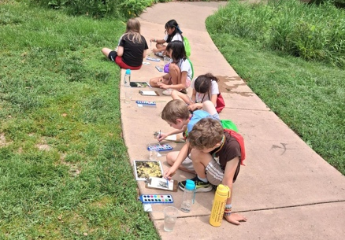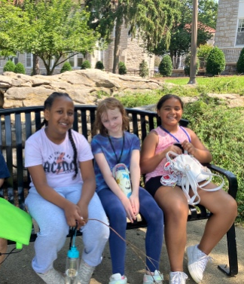
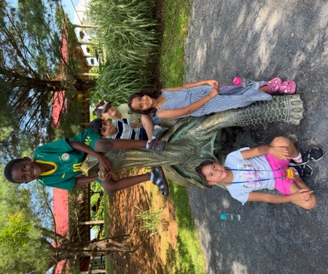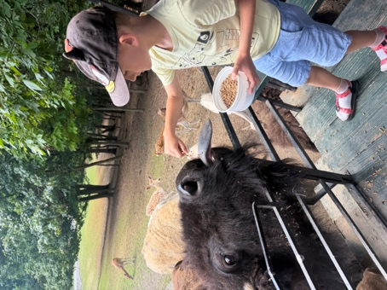

2026-2027 Important Dates
June 15-August 8 – Summer Gus Bus Neighborhood Bus Stops
July 4 – Independence Day
August 13 – HCPS Family Open House
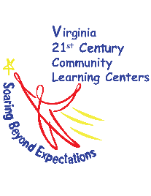


Contenido
HCPS Ofreciendo comidas gratis para niños este verano
Aspectos destacados del campamento de verano
2025-2026 Fechas Importantes

HCPS Ofreciendo comidas gratis para niños este verano

Las Escuelas Públicas de la Ciudad de Harrisonburg continuarán proporcionando comidas gratuitas a los niños menores de 18 años este verano en cada ubicación escolar, así como a través de sus rutas de Café Móvil. Los niños y adolescentes que participan en la programación de verano de HCPS recibirán desayuno y almuerzo como parte de su día escolar.
Si su hijo no asiste a la programación de verano, puede visitar cualquier ubicación escolar durante los horarios enumerados en el enlace a continuación (o si visita el sitio web de HCPS) para recibir una comida. Las comidas estarán disponibles por orden de llegada, primer servicio.
Para más información sobre comidas gratuitas de verano, por favor contacte con Heather Yutzy, directora de Nutrición Escolar de HCPS, en el hyutzy@harrisonburg.k12.va.us o al 540-437-3317.

Aspectos destacados del campamento de verano

El mes pasado, Gus Bus organizó cuatro días de campamento de verano para nuestros estudiantes en las escuelas primarias Keister y Stone Spring, ¡y fue una explosión! A nuestro equipo le encantó ver a los estudiantes aprender, crecer, hacer nuevos amigos y disfrutar de una semana llena de diversión.
El lunes, los campistas comenzaron con actividades para romper el hielo y un animado juego de capturar la bandera en el jardín JMU antes de dirigirse a la Biblioteca Regional de Massanutten para una sesión de lectura en voz alta y elaboración con el Mr. Ours por la tarde.
El martes, los estudiantes visitaron el Planetario de JMU, exploraron máquinas simples y placas de circuitos con el Dr. Pendleton de JMU, y terminaron el día con tiempo de juego gratis y lecciones divertidas de máquinas simples y robótica en el Centro de Recreación de la Universidad de JMU
El miércoles, los campistas quedaron cautivados por una lección sobre las abejas, con abejas vivas, e incluso muestras de miel. Por la tarde, se reunieron con Shenandoah Park Rangers en el arboreto Edith J. Carrier para tomar muestras de estanques, una caza de tesoros y una pintura de acuarela inspirada en la naturaleza.
Finalmente, el jueves, el grupo viajó al Virginia Safari Park, donde vieron y aprendieron acerca de una variedad de animales antes de subirse a un vagón para una experiencia de conducción que les permitió tocar y alimentar a los animales mientras los guías turísticos compartieron datos divertidos.
¡Estamos agradecidos a todos los socios, educadores y donantes que ayudaron a que esta semana fuera inolvidable para nuestros estudiantes!
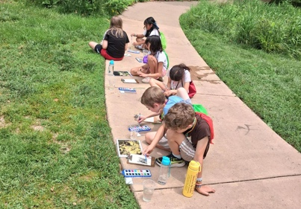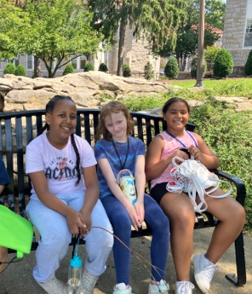
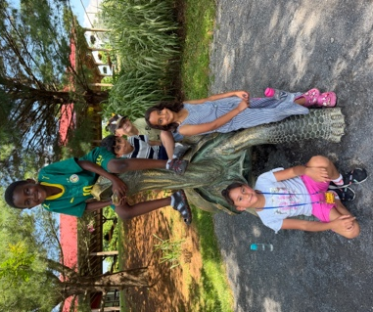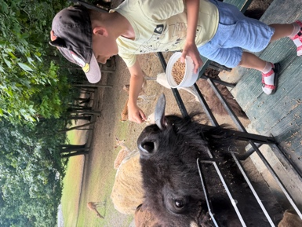

2026-2027 Fechas Importantes

15 de junio – Paradas de autobús de barrio de verano
4 de julio – el Día de la Independencia
13 de augusto – Casa Abierta Familiar de HCPS

